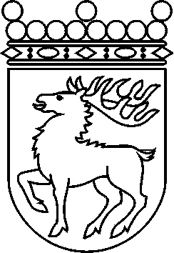
 | Ålands lagting | BESLUT LTB 25/2013
 |  | Datum | Ärende
 |  | 2013-04-17 | RP 13/2012-2013
 | Till Republikens President | från Ålands lagting

Till lagtinget har överlämnats Republikens Presidents framställning av den 15 mars 2013 angående godkännande av avtalet med Botswana om upplysningar i fråga om skatteärenden och till lagen om sättande i kraft av de bestämmelser i avtalet som hör till området för lagstiftningen, i det avseende 59 § 1 mom. självstyrelselagen för Åland av den 16 augusti 1991 föreskriver.
Lagtinget har behandlat ärendet i den ordning nämnda bestämmelse och lagtingsordningen för Åland föreskriver och får enligt denna dag fattat beslut vördsamt meddela

att lagtinget ger sitt bifall till att lagen träder i kraft i landskapet Åland till de delar avtalet faller inom landskapets behörighet.

Mariehamn den 17 april 2013
Britt Lundberg
talman
Viveka Eriksson  vicetalman | Roger Jansson  vicetalman

